Olbrzymi sukces uczniów naszej szkoły!
zajęliśmy IV miejsce w ogólnokrajowym finale programowania w Python 3

Przez 8 miesięcy od października do maja uczniowie kl. IV – VIII uczyli się programować w języku Python 3 i Scratch na zdalnym kółku informatycznym.
Materiały do zajęć dostawaliśmy od Politechniki Wrocławskiej w ramach projektu CMI (Centrum Mistrzostwa Informatycznego), organizowanego przez 5 uczelni krajowych:

Politechnika Łódzka

Akademia Górniczo-Hutnicza w Krakowie

Politechnika Gdańska

Politechnika Wrocławska

Politechnika Warszawska

Następnie uczniowie: Oskar Babczyński, Marcel Hajduk, Wiktor Sąpor z kl. 8a wzięli udział w zawodach algorytmicznych CMI w kategorii Gnomy.
W tej kategorii uczniowie rozwiązywali zadania (poziom średniozaawansowany) jedynie w językach Python w wersji 3 lub C++ .
Udział brali uczniowie klas IV-VIII szkoły podstawowej i klas I szkoły ponadpodstawowej;
Zawody algorytmiczne odbywały się w trzech etapach:
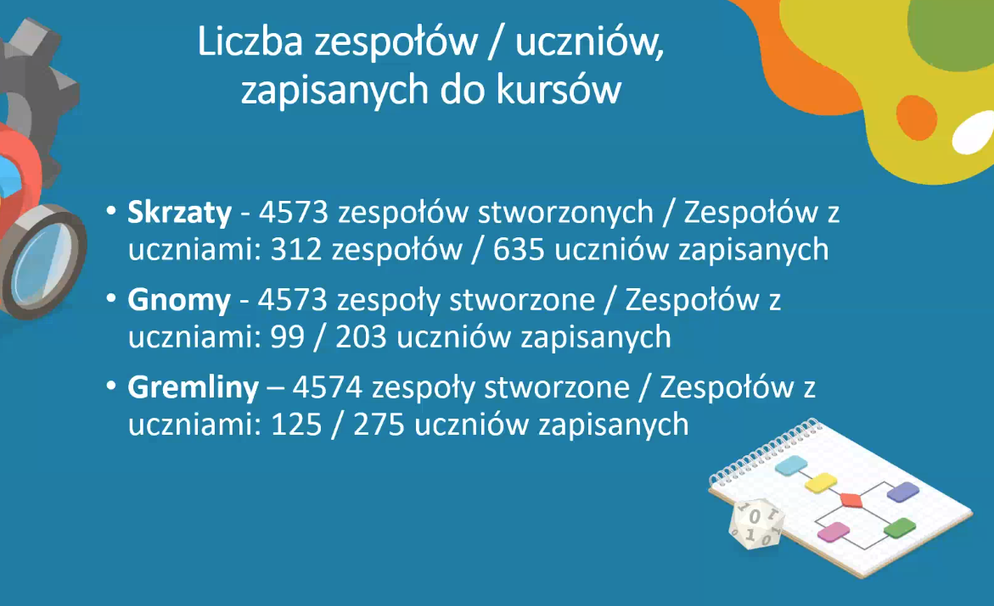
- etap lokalny (wrocławski) - (23.02.2021 - 12.03.2021r, zdalny/on-line – uczniowie wrocławskich szkół zgłoszonych do CMI z kl. VII, VIII i I szkoły ponadpodstawowej)- zajęliśmy I miejsce spośród 203 uczniów zapisanych;
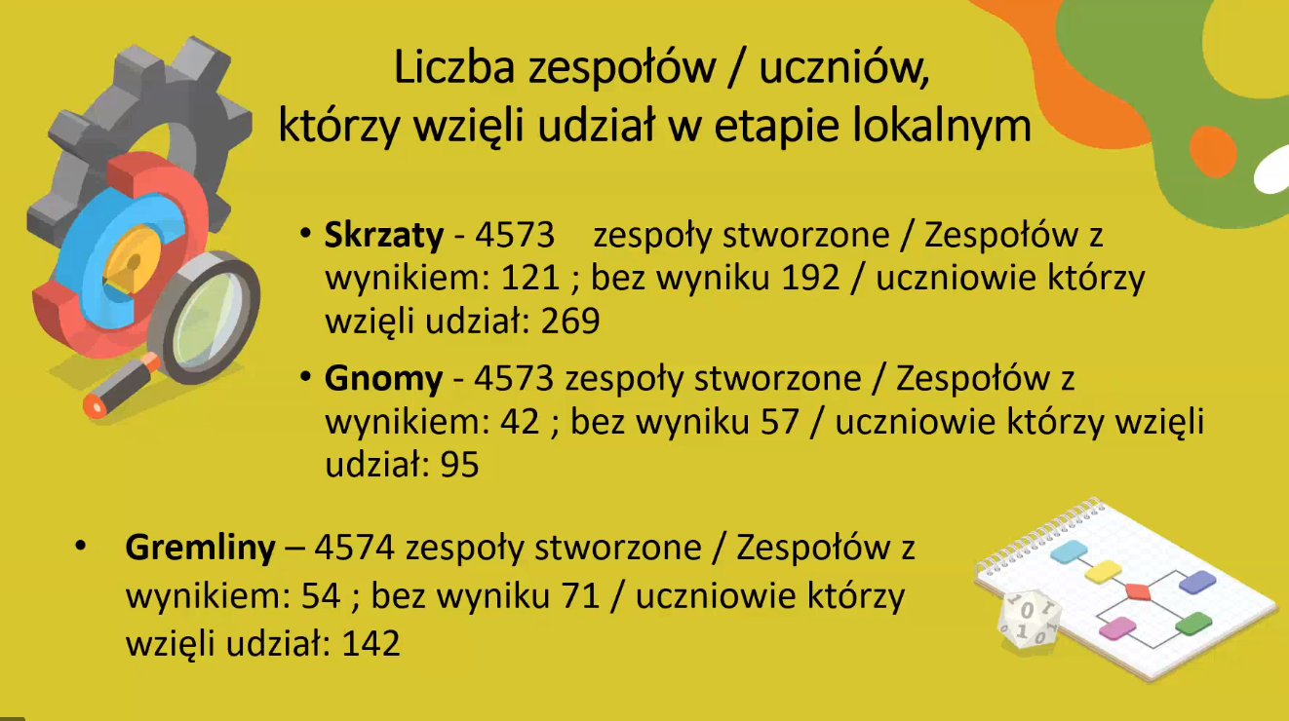

- etap regionalny (dolnośląski), zdalny/on-(23.04.2021r. w godz. 9:00-15:00) ) - zajęliśmy III miejsce spośród 95 uczniów, którzy przeszli zawody lokalne (wrocławskie);
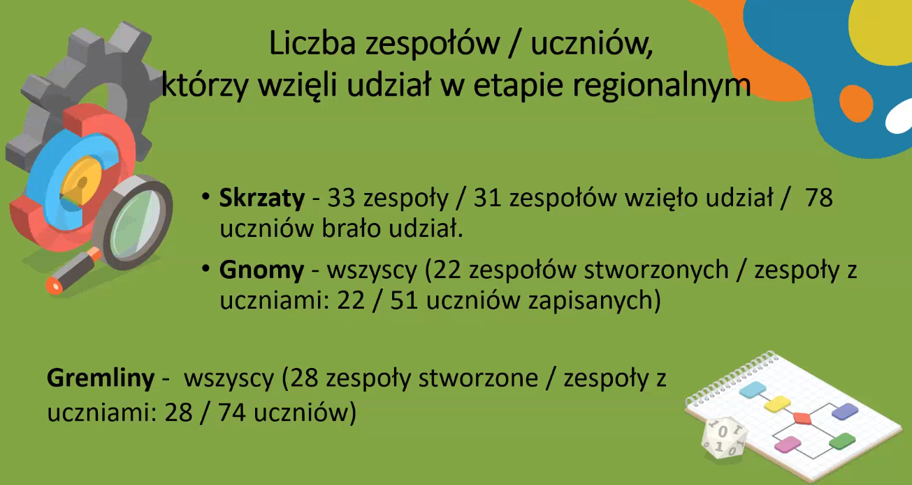
c) etap ogólnokrajowy finał – zdalny/on-line (22.05.2021r. w godz. 8:45-17:00) - zajęliśmy IV miejsce spośród 51 uczniów, którzy przeszli zawody regionalne.
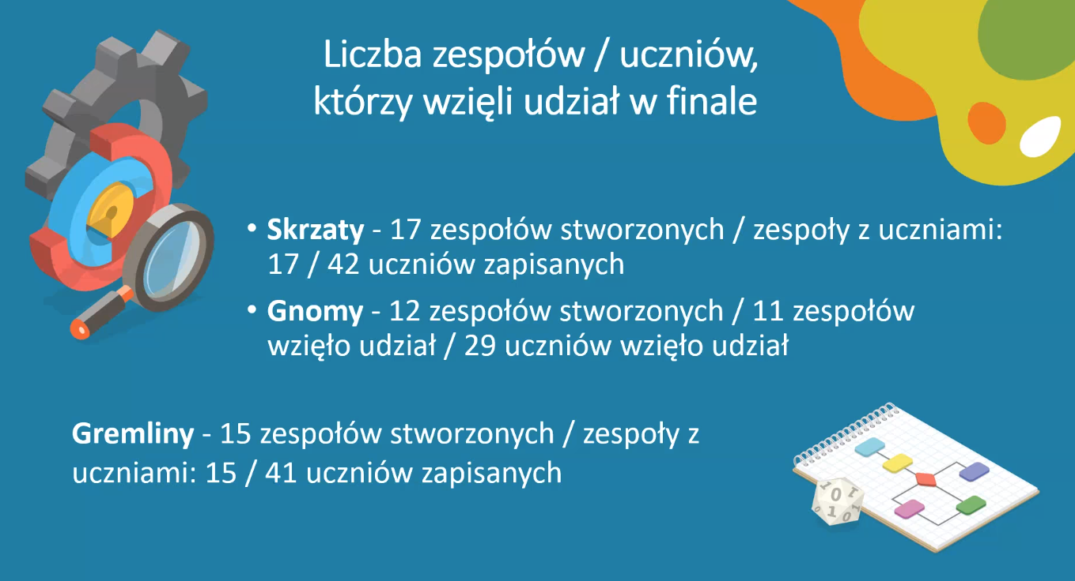
A teraz czekamy na odbiór nagrody zespołowej (zestaw robotyczny), która przyjdzie do naszej szkoły przed końcem roku szkolnego!
Uroczyste rozdanie nagród i dyplomów nastąpi na koniec roku szkolnego.
Cieszymy się z sukcesu!!!
Renata Stępień
nauczycielka informatyki

